

**2018**

**Memoria CoPTOR**

**Colegio Pr**

**ofesional de Terapeutas Ocupacionales de La Rioja**



AGRADECIMIENTOS

Permítanme que comience estas letras expresando mi mas sincero agradecimiento a los **colegiados** que nos ayudaron a llevar a cabo la **Mesa Divulgativa sobre la Terapia Ocupacional**, que realizamos en la Plaza del Mercado de Logroño, conmemorando el día de la TO (dentro de la campaña nacional “#diamundialterapiaocupacional”) el 28-10-18, ha sido la primera vez que llevamos la terapia ocupacional a la “calle” y la junta nos vimos arropados. Gracias.

Del mismo modo, me congratula recordar hemos realizado 2 exposiciones más con las fotografías de terapeutas ocupacionales trabajando con sus pacientes en La Rioja (gracias al esfuerzo de varios colegiados -Aitor, Ana, Mónica, Naira, Marta, Raquel, Idoya, Merche, Rosa- y los responsables de sus centros, que entendieron la necesidad de visibilizarnos como profesión); estas exposiciones se llevaron a cabo en el **Ayuntamiento de Casalarreina**, gracias al esfuerzo de la colegiada Lucia Pérez; y en el **Hospital Fundación Calahorra**, gracias al esfuerzo de la colegiada Mónica Herreros.

No puedo dejar de reseñar que uno de los más grandes motivos de satisfacción de este año ha sido la consecución de la figura del **terapeuta ocupacional en el servicio de rehabilitación de la unidad de daño cerebral del Hospital San Pedro**, parece que los esfuerzos al fin alcanzan su fruto y nos hacen no ceder ante el desánimo.

Por otro lado, este año se ha conseguido, fruto del **trabajo a nivel nacional**, presentar y divulgar el documento de la **Terapia ocupacional en Atención Temprana**; y por otra parte, también tenemos el Libro Blanco de la Terapia ocupacional en Salud Mental de Castilla La Mancha, así como, el Libro El plan de atención del ictus de la comunidad de Madrid 10 años después, realizado por la Fundación Casaverde.

Y aunque estas son buenas noticias, no todas lo son; este año ha salido, dentro de la normativa autonómica, el Decreto 17/2018, 25 Mayo, por el que se regulan los requisitos mínimos de los Centros de Día para Personas Mayores, dice en su *art 7. Ratios de personal, .. acreditada la dificultad en la contratación de un terapeuta ocupacional por falta de demanda de empleo se podrá optar por contratar un integrador social o un técnico en animación sociocultural*, algo que el colegio va a intentar seguir con mucho detenimiento.

Todos estos temas son referidos al 2018, aunque en muchos casos son proyectos que necesitan seguimiento en el tiempo, como la **divulgación de la TO en nuestra sociedad** (sabed que las fotografías están a vuestra disposición para utilizarlas como escaparate informativo de lo que somos y hacemos, y que, gustosamente os cederemos para realizar exposiciones en vuestros centros u otros lugares), o como la revisión de la normativa en centros de día y residencias de mayores.

El año **2019** también se presenta con nuevos retos y proyectos, el primero y fundamental es el **Congreso Estatal de Terapia Ocupacional** que se realizará el próximo Octubre (y para el que CoPTOR necesita colaborador), la continuación del trabajo del comité gestor del **Consejo de Colegios de Terapia Ocupacional**, ahora que por fin se han publicado sus Estatutos (Orden SCB/1459/2018, de 18 de diciembre, por la que se publican los Estatutos provisionales del Consejo General de Colegios de Terapeutas Ocupacionales), el **Registro Estatal de Profesionales Sanitarios** a nivel nacional y, a nivel local, la insistencia en que el **terapeuta ocupacional forme parte del equipo de Atención Temprana** en los servicios sociales, la posibilidad que ha brindado el **Formación del SERIS** para que todos los colegiados puedan acceder a ella.

Me gustaría terminar, rescatando unas letras de la memoria 2017: “no os engañéis queridos colegiados, **necesitamos todos los alientos, las ideas y las mentes**, para poder hacer de nuestro quehacer diario se convierta en una disciplina conocida y respetada por todos: administración, gerentes, ciudadanos y compañeros; así que colaborad con nosotros, os necesitamos; nos necesitamos.

Somos pocos terapeutas ocupacionales en La Rioja, pero tenemos un gran potencial y tenemos la obligación de desarrollarlo; pertenecer a una comunidad autónoma pequeña nos brinda la oportunidad de la cercanía unos de otros, aprovechémosla; **conozcámonos, creemos redes de colaboración y apoyo**; siempre somos más fuertes cuando estamos unidos.”

Un cordial saludo,

Rosa Uyá Bastida

PRESIDENTA DE COPTOR

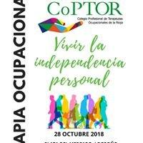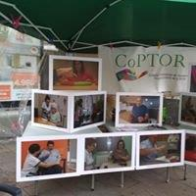

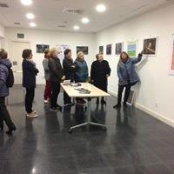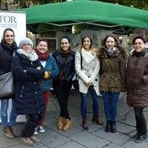

HISTORIA DEL COLEGIO PROFESIONAL DE TERAPEUTAS OCUPACIONALES RIOJANOS

En marzo de 2010 la Asociación Profesional Riojana de Terapeutas Ocupacionales



(ARTO) inicia los trámites para la creación del colegio profesional. Dicha asociación

**2** establecerá un convenio de colaboración con el Colegio Profesional de Terapeutas Ocupacionales Riojanos (CoPTOR) en 2013.

Con fecha 11 de marzo de 2013 se publicó en el Boletín Oficial de La Rioja la Ley 3/2013 de 4 de marzo, de creación del Colegio Profesional de Terapeutas Ocupacionales de La Rioja. En su disposición transitoria segunda dice que será competencia de la asamblea aprobar los estatutos definitivos y elegir a los miembros de los órganos de gobierno del Colegio.



El 4 de octubre de 2013 tiene entrada en el registro la solicitud de inscripción de los Estatutos del Colegio Profesional de Terapeutas Ocupacionales de La Rioja de acuerdo con la Ley de Colegios Profesionales de La Rioja, capítulo IV, artículo 14, párrafo primero.



Se presenta el acta de la Asamblea Constituyente donde se acuerdan el nombramiento de la primera Junta de Gobierno y los Estatutos Definitivos del Colegio (79 artículos) de fecha 26 de octubre de 2013.



En 20 de Enero de 2014 se declara la adecuación a la legalidad de los Estatutos del Colegio de Terapeutas Ocupacionales de La Rioja y se ordena su inscripción en el Registro de Colegios Profesionales de La Rioja.



En 25 de Noviembre de 2017 se elige nueva Junta de Gobierno del Colegio de Terapeutas Ocupacionales de La Rioja



JUNTA DE GOBIERNO

La 2ª Junta de Gobierno (elegida el 25 de noviembre de 2017) está compuesta por las siguientes personas:

Presidencia: Rosa Uyá

Vicepresidencia: Raquel González **3**

Secretaría: Natalia de Miguel

Tesorería: Ester Pérez

Vocalía 1: Mónica Herreros

Vocalía 2: Mónica Domingo

Vocalía 3: María Pérez-Adrados

**\***El Artículo 43.2 de los Estatutos establece que si alguno de los componentes de la Junta de Gobierno excepto el/la Presidente/a, cesa por cualquier causa, la misma junta designará el sustituto de entre los colegiados, con carácter de interinidad, hasta que se verifique la primera elección reglamentaria.

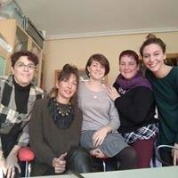

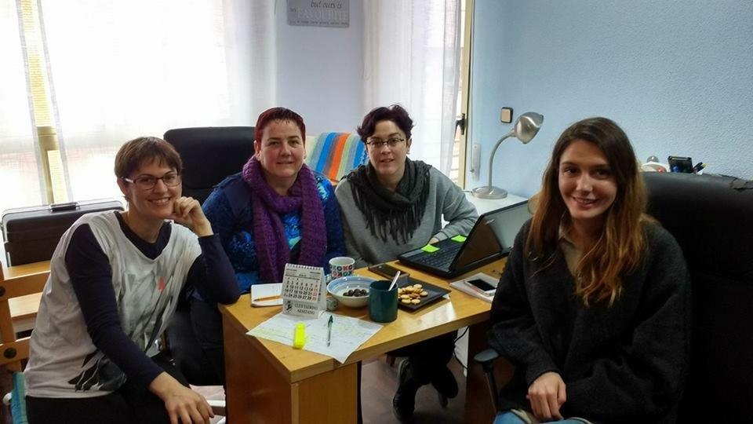

*A fecha 31 de Diciembre de 2018 somos 46 colegiados*

*Durante el año*

*ha*

*habido:*

111

*Altas*

2

3

*Bajas*

*La*

***cuota de colegiación***

*Continúa invariable desde el año de constitución del CoPTOR*

*50*

*€ al darse de alta (Pago único. Exento en traslados de*

*colegiación)*

*150*

*€ anuales (3 pagos cuatrimestrales de 50 €*

*)*

REUNIONES Y ACTAS 2018

1ª Reunión Ordinaria 27/01/2018

2ª Reunión Ordinaria 13/04/2018

3ª Reunión Ordinaria 30/06/2018

4ª Reunión Ordinaria 29/09/2018

5ª Reunión Asamblea General

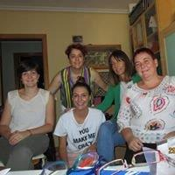

INTERNET Y REDES SOCIALES

**5**

* Correo electrónico: coptor.13@hotmail.com
* Página web: [www.coptor.es](http://www.coptor.es/)
* Twitter: <https://twitter.com/torioja>
* Facebook: [https://es-la.**facebook**.com/**coptor**larioja/](https://es-la.facebook.com/coptorlarioja/)
* Continúa en activo el Blog de la Asociación Profesional Riojana de

Terapeutas Ocupacionales (ARTO): arto-rioja.blogspot.com.es/

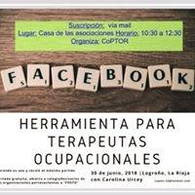

CÓMO TE BENEFICIA LA COLEGIACIÓN

**Los servicios a los que todo colegiado tiene derecho son:**

* **Defensa** de los intereses de la profesión ante los poderes públicos.
* **Seguro responsabilidad** civil profesional. **6**
* Cuotas **reducidas** para desempleados.
* **Código deontológico** que sirve de amparo al ejercicio profesional de cara a posibles imposiciones de empleadores tanto del sector público como privado.
* **Asesoría** legal y laboral. o Bolsa de ofertas de **empleo** local, nacional e internacional.
* **Descuentos** en los cursos ofertados por CoPTOR, otras Asociaciones y Colegios de Terapia Ocupacionales adheridos al convenio de organizaciones de terapia ocupacional.
* Descuentos en **convenios** con empresas privadas, banca, asesoría, compañías de seguros, protección de datos.
* **Derecho** a toma de decisiones y voto en cualquier aspecto contemplado en los estatutos.
* Participación en **comisiones** de trabajo o investigación.
* Constante actualización sobre la **legislación**, normativas, iniciativas y proyectos que pueden afectar a la profesión y, en particular, al servicio que prestan a clientes y pacientes.
* **Espacio donde compartir** experiencias, conocer aspectos del futuro de la profesión, analizar tendencias.
* Acceso con todos los derechos a la plataforma [www.coptor.es](http://www.coptor.es/) y con ello a toda la información.

PROYECTOS Y NECESIDADES DEL COLEGIO

|  |
| --- |
| **Proyectos en los que estamos involucrados**   * Consejo colegios. * Ley nacional de servicios públicos y colegios profesionales. * Convenio de organizaciones de TO. * SOCINTO * Grupo nacional de atención temprana. * Grupo riojano de Geriatría * Actualización de la legislación sobre TO en La Rioja. * Censo de TO en La Rioja y sus condiciones laborales. * Reuniones con administración. * Cursos de Formación sobre TO en La Rioja. * Dinamización del colegio en las redes sociales, internet, etc.   Documentos de TO para presentar a la administración con evidencia científica. |

**7**

|  |  |  |
| --- | --- | --- |
|  | |  | | --- | | **Necesidades a cubrir**  Personas que asistan a las reuniones fuera de nuestra comunidad:   * Consejo colegios * Ley nacional de colegios profesionales * Convenio de organizaciones * SOCINTO   Personas recaben información, realicen llamadas o actualicen datos:   * Documentos sobre Tratamientos de Terapia Ocupacional basada en la Evidencia * Actualización de la Legislación sobre Terapia ocupacional en La Rioja * Censo de los terapeutas ocupacionales en Las Rioja * Reuniones con administración o empresas * Dinamización colegio en internet y redes * Artículos para las revistas digitales del Gobierno de La Rioja | |

TEMAS Y VOCALIAS

1. Presidencia de COPTOR

**ELABORADO POR PRESIDENTA:** Rosa Uyá

Tareas que desarrolla:

* Asistencia a las reuniones de la Junta y a la reunión de la asamblea ordinaria del colegio. La junta se reúne 4 veces al año y la asamblea se convoca 1 vez al año.
* Organizar la agenda de las reuniones.
* Representación del colegio con las organizaciones tanto locales como nacionales cuando así se requiera.
* Actualización de los colegiados para que la compañía de seguro de responsabilidad civil profesional (AMA) de cobertura a los nuevos colegiados.

Las reuniones que se han realizado durante el año 2018 son las siguientes:

**Reunión organizaciones de TO, firmantes de convenio de colaboración, a nivel nacional (antigua FEOTO)**

**Ha habido tres reuniones durante el año 2018**

Temas tratados:

* Puesta en conocimiento de las distintas organizaciones del decreto 17/2018, 25 Mayo, Requisitos mínimos de centro de día de personas mayores, en donde se recoge la posibilidad de contratar a un técnico en formación profesional en el caso de no encontrar terapeutas ocupacionales.
* Publicitar que ayuntamiento de Logroño en su ayuda domiciliaria, contempla la figura del terapeuta ocupacional
* Desde Asturias, nos informan que los monitores ocupacionales, puesto de trabajo de salud, serán sustituidos por terapeutas ocupacionales.
* A disposición de los terapeutas: protocolo de terapia ocupacional en salud mental, de las autonomías que lo hayan desarrollado
* Divulgación del documento técnico de terapia ocupacional en atención temprana
* Actualización de los descuentos de los que todos los colegiados se pueden beneficiar en cursos de formación realizados por las organizaciones de terapia ocupacional
* Seguimiento de la sentencia del Supervisor del Hospital de parapléjicos de Toledo (concedido a un TO e impugnado por SATSE)
* Rechazo del convenio de colaboración con APETO: se le ha ofrecido que adscriban a esta organización de entidades de TO y lo ha desestimado
* Organización del Congreso Estatal de Terapia Ocupacional: fechas previstas Octubre de 2019, coincidiendo con el día de la terapia ocupacional, coordinador-colegio del país vasco. *CoPTOR sin representante, se necesita ofrecimiento de algún colegiado, las reuniones se hacen online*
* Grupo de trabajo: Protocolo del Servicio de terapia ocupacional en Residencias de ancianos y su relación con otros servicios profesionales: en proceso
* Divulgación del grupo de trabajo: Terapia Ocupacional en Educación en Andalucía
* Realización de la campaña nacional: #diamundialterapiaocupacional, con la apertura de una micropagina web y el volcado de todos los eventos que se realizaron, a nivel nacional, celebrando el día de la terapia ocupacional.
* La Sociedad Científica Nacional de Terapia Ocupacional, SOCINTO, ya tiene web: en donde pueden conocerse su misión y entre otros temas los premios, la posibilidad de volcar los trabajos fin de carrera o las tesinas
* Intrusismo: denuncia a EUROINNOVA, organización que se dedica a la formación, ya que estaba promocionando un curso abierto a distintos profesionales para ser terapeuta ocupacional
* Presentación del Libro Blanco de la Terapia ocupacional en Salud mental de Castilla y La Mancha
* Apoyo a reclamación realizada al sindicato SATSE, debido a una nota de prensa publicada el día de las personas con discapacidad, en la que adscribían funciones del terapeuta ocupacional al fisioterapeuta

**Reunión Comisión Gestora del Consejo de Colegios de TO**

**Este año no ha habido reuniones de la comisión gestora, por paralización del ministerio del interior;** aun así se han ido solucionando temas por correo electrónico

* Reconocimiento de títulos de TO extranjeros, este año se han convalidado 3 y se ha rechazado 1
* Datos estadísticos de los colegiados de CoPTOR para el INE
* Incorporación de los nuevos colegios a la comisión gestora
* Implicación del Defensor del Pueblo para que el expediente de los estatutos del consejo, fuera revisado
* Anuncio de Cantabria: inclusión como nueva categoría profesional en Salud del Educador Social
* Actualización de las funciones del Terapeuta ocupacional en el convenio estatal de dependencia
* Solicitud de que los terapeutas ocupacionales estemos presentes en las juntas técnicas asistenciales de los hospitales, pendiente
* Presentación del Libro: Ictus Madrid, desarrollado por la Fundación Casaverde
* Aportaciones al Plan de protección de la Salud frente a las Pseudoterapias
* Pendientes de la respuesta de la administración para el registro estatal de profesionales sanitarios

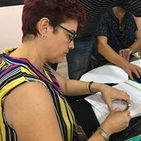

**A**ctividades de la presidenta

* Altas y bajas de colegiados para el seguro de responsabilidad civil profesional
* Certificados de colegiación a demanda
* Denuncia
  + de las listas temporales de empleo del SERIS, debido a la no baremacion de todos los expedientes de los candidatos
  + Contacto con sindicatos: CSIF, UGT, CCOO, para seguimiento de la lista temporal empleo del seris y de la Unidad infantojuvenil de salud mental
  + Denuncia de la contratación de un Técnico Especialista Ocupacional en lugar de un Terapeuta Ocupacional en el SERIS, se resolvió y se contrato a un TO
  + Denuncia de la no contratación en una baja laboral de un Terapeuta ocupacional en el SERIS
* Contactos para la Comisión de la carrera profesional del Seris
* Actualización de los datos del CoPTOR, en la Guía de Comunicación 2018 de La Rioja
* Solicitud de permiso para utilizar el folleto de Navarra, adaptado a la realidad riojana
* Celebración del día de la Terapia Ocupacional, con:
* Realización de fotografías de TO trabajando en distintos ámbitos para conocimiento de la población riojana (Hospital Fundación Calahorra, Hospital San Juan de Dios-Navarra, centro de día Gonzalo de Berceo, Centro de día San José de Calasanz, AFA, Arfes, CEI,
* Carpa divulgativa en la Plaza del Mercado
* La exposición de fotografías se ha podido ver en el Ayuntamiento de Casalarreina, en donde la Terapeuta Lucia presento una conferencia sobre TO; posteriormente se traslado al Hospital de Calahorra donde la terapeuta, Mónica, estuvo en la radio promocionado la exposición que pudo verse en el pasillo del hospital
* Agradecimiento expreso al CRMF, por el diseño del logo del colegio, que aparece reflejado tanto en los documentos oficiales del colegio como en su página web
* Felicitación Navideña a colegiados, empresa de seguro, colegios profesionales, asociaciones profesionales.



Otras Actuaciones:

* Organización de un curso gratuito de facebook para TO, coincidiendo con una reunión de CoPTOR
* Reunión con el consejero de servicios sociales, Conrado escobar, para el seguimiento de la enmienda en la que se presupuestaba la contratación de 8 terapeutas ocupacionales, existe un resumen de la misma
* Propuesta de adquisición de la Guía SEN de TO en Neurología

**Vicepresidencia de CoPTOR**

**ELABORADO POR VICEPRESIDENTA:** Raquel González

Tareas que desarrolla:

* Depositaria del sello del colegio y recogida de las solicitudes de colegiación.
* Elaboración del censo anual de profesionales de Terapia Ocupacional ejercientes en la comunidad autónoma de La Rioja.
* Asistencia y participación en las reuniones ordinarias y en la asamblea general anual del colegio.

**Tesorería de CoPTOR**

**ELABORADO POR TESORERA:** Esther Pérez Villamor

Tareas que desarrolla:

* Pasar la cuota periódica a los colegiados (Enero, mayo, septiembre).
* Dar alta a nuevos colegiados y gestión de las cuotas correspondientes.
* Dar baja a colegiados que lo han requerido por diversos motivos y con la solicitud cumplimentada.
* Enviar informe a la asesoría Jubera&Jubera con la siguiente información:
* Facturas del periodo anterior (Orange, viajes, asesoría, etc.) descargadas de internet o escaneadas (de septiembre a diciembre).
* Listado actualizado de colegiados (subrayando altas y bajas).
* Pantallazo justificativo del cargo de las cuotas periódicas de enero.
* Pantallazo de los movimientos de la cuenta del colegio (de septiembre a diciembre).
* Pantallazos con los movimientos del Sabadell en el caso de que en ese periodo tengamos el alta de alguna nueva colegiada

*El tiempo invertido de esta tarea depende del funcionamiento de la página web del Sabadell, pueden ser 2 horas o 2 días.*

* Transferencias efectuadas a distintas entidades
  + Transferencia a feoto con motivo de celebración del aniversario
  + Transferencia a pagos requeridos para curso celebrado en abril de 2017
  + Transferencia varias a miembros de la junta por motivos varios:
    - dietas para reuniones externas
    - pagos de adelantos a miembros de la junta para determinados eventos, etc.

**Secretaría de COPTOR**

**ELABORADO POR SECRETARIA:** Natalia De Miguel Vilar

Tareas que desarrolla:

* Asistencia a las reuniones de la Junta y a la reunión de la asamblea ordinaria del colegio.
* Atender y organizar el correo electrónico:
* Envío de información a los colegiados acerca de las ofertas de empleo, formación y publicidad acordada con nuestra aseguradora AMA y nuestro banco Sabadell, así como cualquier información que resulte interesante.
* Actualización de nuevos colegiados
* Respuesta a correos
* Enviar las convocatorias de las reuniones.
* Realizar las actas de las reuniones y enviarlas a los colegiados.
* Apoyo a Rosa en la organización de one drive (la nube con toda la información).
* Dar alta o baja a los colegiados en el correo electrónico e ir actualizando el grupo de colegiado.

**Atención telefónica y redes sociales.**

**ELABORADO POR VOCAL:** Mónica Domingo Arrieta.

Tareas que desarrolla:

* Se realiza una atención telefónica diferida, de modo que aquellas llamadas que no pueden ser atendidas de forma inmediata se responden en un plazo de 24 horas.
* (Enero-Octubre y Diciembre 2018).
* Con respecto a las informaciones más urgentes, se utiliza para su difusión, un grupo de
* whatsapp. En él se da de alta a los nuevos colegiados (salvo deseo expreso de los mismos) y se da de baja a quienes solicitan cursar baja del colegio.
* Se envían las ofertas de empleo también por éste medio y no sólo por email.
* Por otra parte, se continúa informando de la actualidad del colegio, mediante redes
* sociales (en este caso Facebook), transmitiendo noticias específicas de actuaciones de la junta, artículos interesantes para la profesión, etc.

Otras actuaciones**:**

* Investigar en el servicio de “Atención al Paciente” como se podrían derivar las demandas particulares para crear el servicio de Terapia Ocupacional en el Hospital San Pedro.
* Búsqueda de información en sindicatos UGT, CCOO y a través de algunas colegiadas que conocen la situación sobre la Terapia Ocupacional en salud mental en La Rioja, (horarios, tipo de contrato, SALUD, SERIS, Convenios), frecuencia de servicios y el estado actual de las nuevas unidades (Hospital de día, Unidad infanto-juvenil..).
* Compra de un teléfono.
* Organización de “fotos en acción” con motivo de la celebración del centenario en La Rioja y el 5 aniversario del colegio. Se contacta con los colegiad@s para pedirles colaboración con fotografías de sus servicios y se programan las fechas para hacer las fotografías en los diferentes centros.
* Realización del folleto informativo sobre lo que hacemos los Terapeutas Ocupacionales en La Rioja, utilizando el documento base de Navarra.
* Búsqueda de videos relacionados con la Terapia Ocupacional para difundir la profesión el día de la exposición de fotografías.
* . Celebración del Día Mundial de la Terapia Ocupacional con una Exposición de fotografías sobre la profesión. ¡*Gracias a los colegiad@s por vuestra colaboración!*
* Participación en la iniciativa promovida por los Colegios y Asociaciones Profesionales, **¿Qué es para ti la Terapia Ocupacional?** Bajo el hashtag **#diamundialdelaterapiaocupacional** como acción divulgativa en las redes sociales (Facebook e Instagram)
* Se solicita a los colegiad@s a formar un grupo de trabajo en Atención Temprana para recabar información sobre decretos u órdenes en educación en La Rioja para la PNL, aprobada en el Parlamento, en la que se insta al gobierno a la incorporación de la figura del Terapeuta Ocupacional en Atención Temprana.

**Vocalías**

**ELABORADO POR VOCAL:** Mónica Herreros González

Tareas desarrolladas:

* Contactos con Jefe servicio de HSP**:** Me reclama documentación sobre TO e Ictus ya que están preparando un plan de mejora de la atención al Ictus en la Rioja y entre las mejoras que proponen son la contratación de un TO.
* Convenio colaboración Formación Continuada Rioja Salud:
  + Ser la persona de enlace entre la Fundación Rioja Salud y CoPTOR para el tema de la formación abierta a colegiados (cursos, propuestas formativas, etc.).
  + Ser la persona de contacto para los colegiados para solucionar dudas, cuestiones técnicas, etc.
  + Realizar un registro de los colegiados que realizan curso por este medio.
* Carnet colegiados:
  + Elaboración del carnet de colegiados del año 2018.
* Divulgación de la TO:
  + Organización, preparación y montaje en Fundación Hospital Calahorra (FHC) de la exposición de fotografías “Terapia Ocupacional en La Rioja” del 10 al 21 de diciembre de 2018.
  + Charla en Onda Cero Rioja Baja con motivo de la exposición el FHC.
  + Contacto con centro Bankia de Arnedo para poder hacer futuras exposiciones en su centro.

**ELABORADO POR VOCAL:** María Pérez-Aradros

Tareas desarrolladas:

* Mantenimiento y actualizaciones de la página web, sobre todo llevar al día el listado de colegiados, o subir los formularios oportunos, así como estar pendiente de cuándo se debe realizar el pago del dominio y del alojamiento.
* Base de datos del CoPTOR, reunión con una empresa informática para resolver dudas.

Gracias por este 2018, Comenzamos el año 2019 con ilusión, con nuevos proyectos y con pasión por nuestra profesión.

Muchas gracias a todos los Terapeutas Ocupacionales que cada día dan calidad a su trabajo.

